KATOLÍCKA UNIVERZITA V RUŽOMBERKU - FAKULTA ZDRAVOTNÍCTVA
organizuje Študentskú vedeckú odbornú konferenciu - fakultné kolo
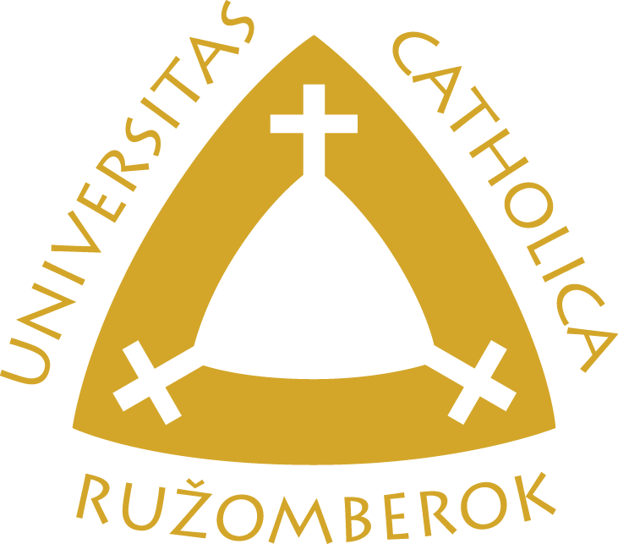

ŠTUDENTSKÁ VEDECKÁ ODBORNÁ KONFERENCIA 2023

Ružomberok
05.05.2023

Fakulta zdravotníctva Katolíckej univerzity v Ružomberku
Námestie A. Hlinku 60
034 01 Ružomberok

Miesto konania konferencie: nám A. Hlinku 60, Ružomberok 03401, Organova miestnosť
Dátum konania konferencie: 05.05.2023 o 10:00
Rokovacie jazyky: slovenský, český, anglický

VEDECKÝ VÝBOR
prof. MUDr. Anton Lacko, CSc.
doc. PhDr. Mgr. Helena Kadučáková, PhD.
doc. PhDr. Zuzana Hudáková, PhD.
doc. PhDr. Vladimír Littva, PhD., MPH
doc. RNDr. Soňa Hlinková PhD.
doc. MUDr. Milan Minarik PhD.
doc. PhDr. Jozef Babečka, PhD.
Ing. Martin Bereta, PhD.
PhDr. Marcela Ižová, PhD.
PhDr. Mgr. Mariana Magerčiaková, PhD., MPH., MBA
PhDr. Mária Lehotská, PhD.
PhDr. Eva Moraučíková, PhD.
PhDr. Katarína Zrubáková, PhD.
PhDr. Lukáš Kober, PhD., MPH
PhDr. Mária Novysedláková, PhD
RNDr. Lucián Zasťko, PhD.
PhDr. et Bc. Marek Šichman PhD. MBA, DPH
PhDr. Marína Potašová, PhD.
PhDr. Ivana Aštáryová, PhD.
MUDr. Peter Lakota
Mgr. Lenka Placová

ORGANIZAČNÝ VÝBOR
doc. PhDr. Jozef Babečka, PhD.
Ing. Martin Bereta, PhD.
PhDr. Marcela Ižová, PhD.
PhDr. Mária Lehotská, PhD.
PhDr. Mgr. Mariana Magerčiaková, PhD., MPH., MBA
PhDr. Lukáš Kober, PhD., MPH
PhDr. Mária Novysedláková, PhD
Ing. Janka Husarčíková
Ing. Milan Kaman
PROGRAM
10:00 O T V O R E N I E K O N F E R E N C I E – P R I V Í T A N I E
10:15-12:30
1. DIBDIAKOVÁ, Anna: Manažment starostlivosti o detského pacienta v stomatologickej ambulancii (konzultant PhDr. Marcela Ižová, PhD.)

2. FEFKOVÁ, Kristína: Úroveň povedomia laickej verejnosti o výskyte a prenose vírusu HIV (konzultant doc. PhDr. Jozef Babečka, PhD.)

3. GEŠŠAYOVÁ, Petra: Komunikácia ako terapeutický nástroj v psychiatrii (konzultant doc. PhDr. Jozef Babečka, PhD.)
4. KLINGA, Peter: Faktory ovplyvňujúce sestru pre výkon povolania v rádiológii (konzultant doc. PhDr. Jozef Babečka, PhD.)

5. KOSTYRIA, Iryna: Kvalita života pacienta s Parkinsonovou chorobou (konzultant PhDr. Mária Lehotská, PhD.)MUDRONČÍKOVÁ Monika: Faktory ovplyvňujúce fluktuáciu sestier (konzultant PhDr. Lukáš Kober, PhD.)

6. PAŽITNÁ, Daniela: Postoj študentov ošetrovateľstva na paliatívnu podpornú starostlivosť o detského pacienta (konzultant PhDr. Lukáš Kober, PhD.)

7. POLÁČKOVÁ, Lucia: Ošetrovateľská starostlivosť o pacienta po rádioterapi (konzultant PhDr. Mária Novysedlíková, PhD.)

8. RONČÁKOVÁ, Sabína: Motivácia pre výkon povolania sestra v kontexte pandemickej situácie COVID-19 (konzultant PhDr. Mariana Magerčiaková, PhD., MPH, MBA)

9. ZAJACOVÁ, Nina: Porovnanie radiačných dávok a efektivity vyšetrení pacienta v rádiodiagnostike pri kraniocerebrálnej traume ( konzultant MUDr. Peter Lakota)
12.30 Z Á V E R K O N F E R E N C I E

